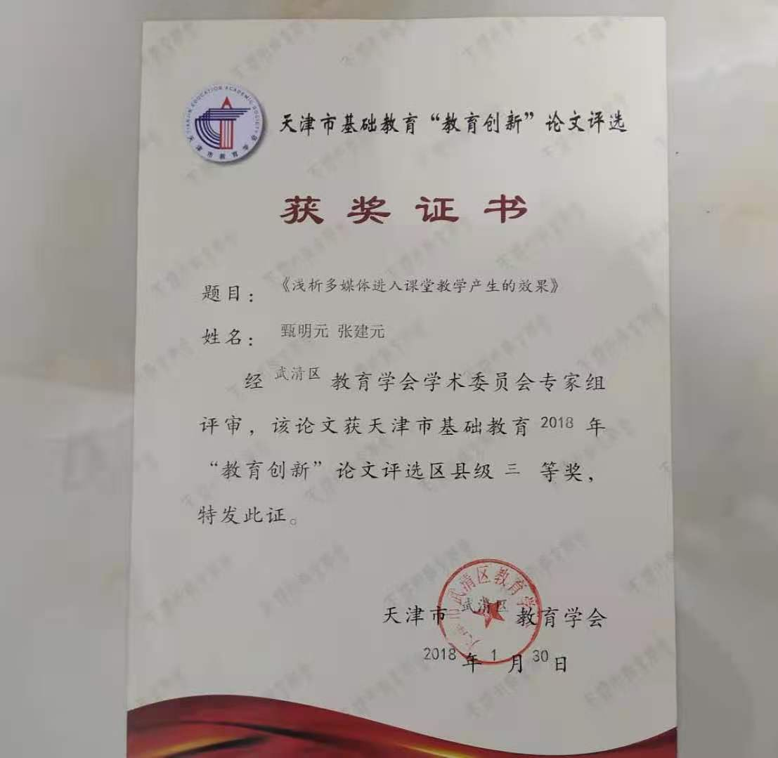
浅析多媒体进入课堂教学产生的效果
摘要:多媒体教学是现代教育教学的主要手段之一，多媒体技术的引进改变了原有的“黑板-粉笔-讲解”的传统教学模式。以大量的图文，视频等资料丰富教学资源，充分调动学生的学习主动性培养学生创新能力和自主学习能力。特别是多媒体进入体育课课堂中的效果更佳突出：体育技术动作通过分解播放弥补了教师示范动作的不足，不仅使学生看清了技术的全过程而且调动了学生练习的积极性，又增加了学生实践练习的数量。把学生的兴趣充分调动起来，也为了终身锻炼的体育意识打下了坚实的基础。
关键词：多媒体 课堂教学 效果
现代化教学改革的不断深入，把科技领域的成果带入了学校并且全面运用到各科的教育教学中，展现的高效成果也得到了证实，这就是多媒体教学。以声、光、电、图像、视频等方式的展现很快吸引了学生的目光调动了学生的兴趣，使得学生主动进入课堂，自主学习的积极性大大提高，掌握知识的程度明显改善从而提高了课堂的教学效果。教师在制作课件的过程中更加研究有针对性的辅助素材，让学生在快乐的学习中享受知识的乐趣，掌握更多的体育技术和锻炼方法，培养学生的终身体育意识。
1、多媒体课件能吸引学生的注意力增强主动学习的积极性
小学生的生理心理特点集中注意力的时间比较短，容易“走神儿”学习没有“耐烦”经常东张西望，对于讲解的理论知识分析不到位产生模糊的概念也就会精神不集中了。但是对于播放课件就不一样了，可以兴高采烈的看起来很有劲头，这是因为课件里的动画人物色彩鲜明、节奏明快会很快吸引学生的注意力，看完印象深刻。介于这种原因我们在利用多媒体时候，选取动画结合录像的特点，使教学内容生动有趣，让同学们在良好的课堂氛围中学到知识。而且积极主动的把看到的知识加以实践刻苦锻炼调动了学习的主动性。提升了课堂的教学效果。
“兴趣是最好的老师”，学生在学习的过程中，只有对其所要学的内容产生了兴趣，学生就有了学习的动力，才会主动的积极的去学习。在传统的体育教学模式中，有很大一部分学生，只是为了成绩或“达标”而学，并没有主动学习的欲望。在体育课中适当运用一些多媒体课件，可以使更多的孩子产生学习的兴趣，从而使他们能够主动的参与到练习中去。在教授篮球技术教学课中，通过播发大量的CBA或NBA比赛片段让学生了解运球传球配合的形式和变化；通过慢放或反复播放让学生看清楚技术手法及场上队员跑动的路线、起动的时机、采用的技术动作等。达到视听结合、生动有趣、直观形象、便于观察和模仿的目的。这样也大大提高了课堂教学的效果。
2、多媒体课件给学生展现直观的技术动作
从传统观念来看，普遍都认为多媒体教学和体育课怎么也联系不到一起。是的，体育课主要是让学生锻炼身体，学习运动技能技巧，但向学生传授必要的运动常识和理论也是体育课的重要部分。以往这些内容是通过老师边讲边板书要点来实现的，这种方式缺乏直观现象，引不起同学们的兴趣，往往是达不到预想的效果。
多媒体电脑教学它最大的优点就是能给学生提供直观的材料，通过图像、图片、声音等综合性多媒体技术，带给学生的是生动的、直观的印象，而以往传统的板书口授的形式则达不到这样的效果。我们可以来比较一下：比如给同学们介绍前滚翻的技术动作时，如果用传统的教师示范和口授、讲解的方式来进行教学，效果是不甚理想的。首先，在上课时，老师将完整的动作示范出来，然后进行讲解、分析，所讲的一切都较为抽象，在视觉上不能给学生一个直观讲解的感觉，让学生不易理解，学生的注意力容易分散，很难让学生完全接受。反之，我在上课时采用了多媒体电脑教学，将前滚翻的整个技术动作借助教学软件，通过画面出现教师预先录制好的示范动作、图形分解以及将蹲撑——两手撑垫屈臂——低头——两脚蹬地——提臀收腹——重心前移团身滚动——枕骨、肩、臀部依次触垫——抱小腿团身成蹲撑的文字解释打印在屏幕上，结合课堂上的需要使画面重复播放、讲解，加上教师在课堂上的示范。这样，学生在大脑中形成清晰完整地技术动作印象，练习起来更有劲，更积极主动，对动作要领更直观理解，掌握技术动作更快。这也符合儿童对直观、有趣、新奇的事物更容易理解，具有强烈认同感这一心理特征。又如：容易出现的易犯错误动作和纠正方法，我运用画面展现各种错误动作的演示，学生通过认真观看画面，动脑思维。然后，教师仔细分析、讲解产生错误动作的根源。同时，我还将一些优秀运动员在比赛中的技术录像剪接到教学软件中，在上课过程插入给学生看，使学生对滚翻动作在运动中的应用有个初步认识，从而激发学习的动机，这样对以后在体育课继续练习前滚翻动作起到事半功倍的效果。
3、多媒体课件有利于培养学生的创新精神和实践能力
在体育教学中，讲解示范是体育教学的一个重要环节。是学生学习新的基本技能的第一步，是让学生对将要学习的技能在大脑里形成一个初步印象。在这个过程中教师可以通过学生的视觉、听觉等让学生得到相关的信息。但是，有一些运动项目在体育教学示范中常因动作速度过快而会让学生目不暇接。而速度减慢，又容易影响体育教学示范动作的节奏性和准确性。例如，教师在讲解示范跳高、跳远动作要领时，可先让学生通过观看一些资料和图片，使他们了解到高水平运动员的正确技术，让学生了解在腾空过程中，各关节的最佳运动角度是多少，为什么这样的运动角度才是最佳角度？它在整个运动的技术动作中起到了什么样的作用？体育运动是最讲究体位感觉的运动项目，当学生明白了整个动作的来龙去脉后再进行技能课教学，他们就能够自觉的去理解和体会老师的动作讲解而不是单纯的模仿，体位感觉能力也会得到提高，整个技能课的授课质量也会得到质的突破。这就是多媒体展示和教师示范之间的差距。学生可以在多媒体展示中体会到更多的技术细节从而提升自身的体育能量和实践的动力。
创新能力的培养是素质教育的灵魂。多媒体教学的过程中必须注意培养学生的创新运动，设计的课件不能仅仅围绕知识目标，要让学生面对知识和问题情境，启发学生努力探索，在不断解决问题的时候培养创新能力。
实践是体育教学的核心。学生把从各种渠道所学来的理论知识，通过体育课上的实践，并在教师的指导下，才能变成自己的技能，技巧，才能真正体会到其运动的乐趣，并为终身体育奠定了基础。
4、体育教师应加强课件制作能力的培养
制作多媒体课件需要熟练掌握制作技巧，将文字、图片、动画、声音及影像有机地结合起来。优秀的课件应该是文字简练、画面清晰且直观、重点突出，便于学生记忆和理解，应避免大段文字的堆积，也不能刻意加入过多的课外内容和动画，让课件显得没有重点。资料的选择要具有代表性，体育教学教材要精心挑选，不能盲目追求花哨，不能跳跃性太强，以免分散学生的注意力。
多媒体教学能通过多角度、多方位、多变化地演示，让抽象的知识形象化。不能忽视与学生的交流。教师要以学生为主体，通过引导和启发调动学生学习的积极性，同时营造和谐的课堂氛围，以取得理想的教学效果。总之，多媒体教学进入教学领域是体育教育改革需要的必然，对提高教学质量起到了不容忽视的作用。我们应该正确认识和使用多媒体辅助教学，更应该不断提高自已的教学水平和能力，要熟练掌握各种先进的、传统的教学方法，并与多媒体技术有机结合，取长补短，充分发挥多媒体教学的优势，提高教学的效率和质量。
多媒体进入课堂教学丰富了教学的手段，提升了教学方法的灵活性，使得课堂更加精彩学习氛围更浓厚。学生通过观看、学习体育课件，从而模仿、练习、锻炼增进了知识的趣味性也提高了学生的学习主动性。让学生乐于学习乐于参加体育锻炼，进一步增强了学生的身体素质也树立了终身锻炼的体育意识。

